Отчёт по лабораторной работе №1

дисциплина: Основы Информационной Безопасности

Чистякова Ханна Ильинична

Содержание

Цель работы 1

Задание 1

Выполнение лабораторной работы 1

Выводы 11

# Цель работы

Приобретение практических навыков установки операционной системы на виртуальную машину, настройки минимально необходимых для дальнейшей работы сервисов

# Задание

Установить на виртуальную машину VirtualBox (https://www.virtualbox.org/) операционную систему Linux, дистрибутив CentOS.

# Выполнение лабораторной работы

1. Запустить *Virtual Box*, проверить месторасположение каталога для виртуальных машин (рис.1)

* 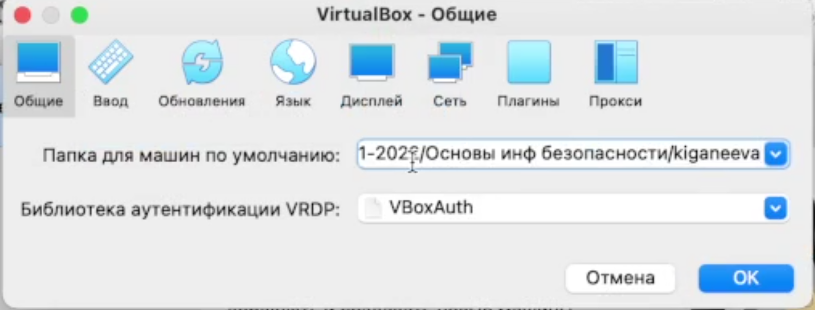
* Рис.1: Месторасположение каталога для виртуальных машин

1. Создать новую виртуальную машину, задать ей имя *Base*, тип *Linux*, версию *Red Hat*, (рис. 2) размер основной памяти 1024мб (рис. 3), конфигурацию жесткого диска (динамический виртуальный жёсткий диск типа VDI) (рис. 4-5)и его размер – 20Гб.

* 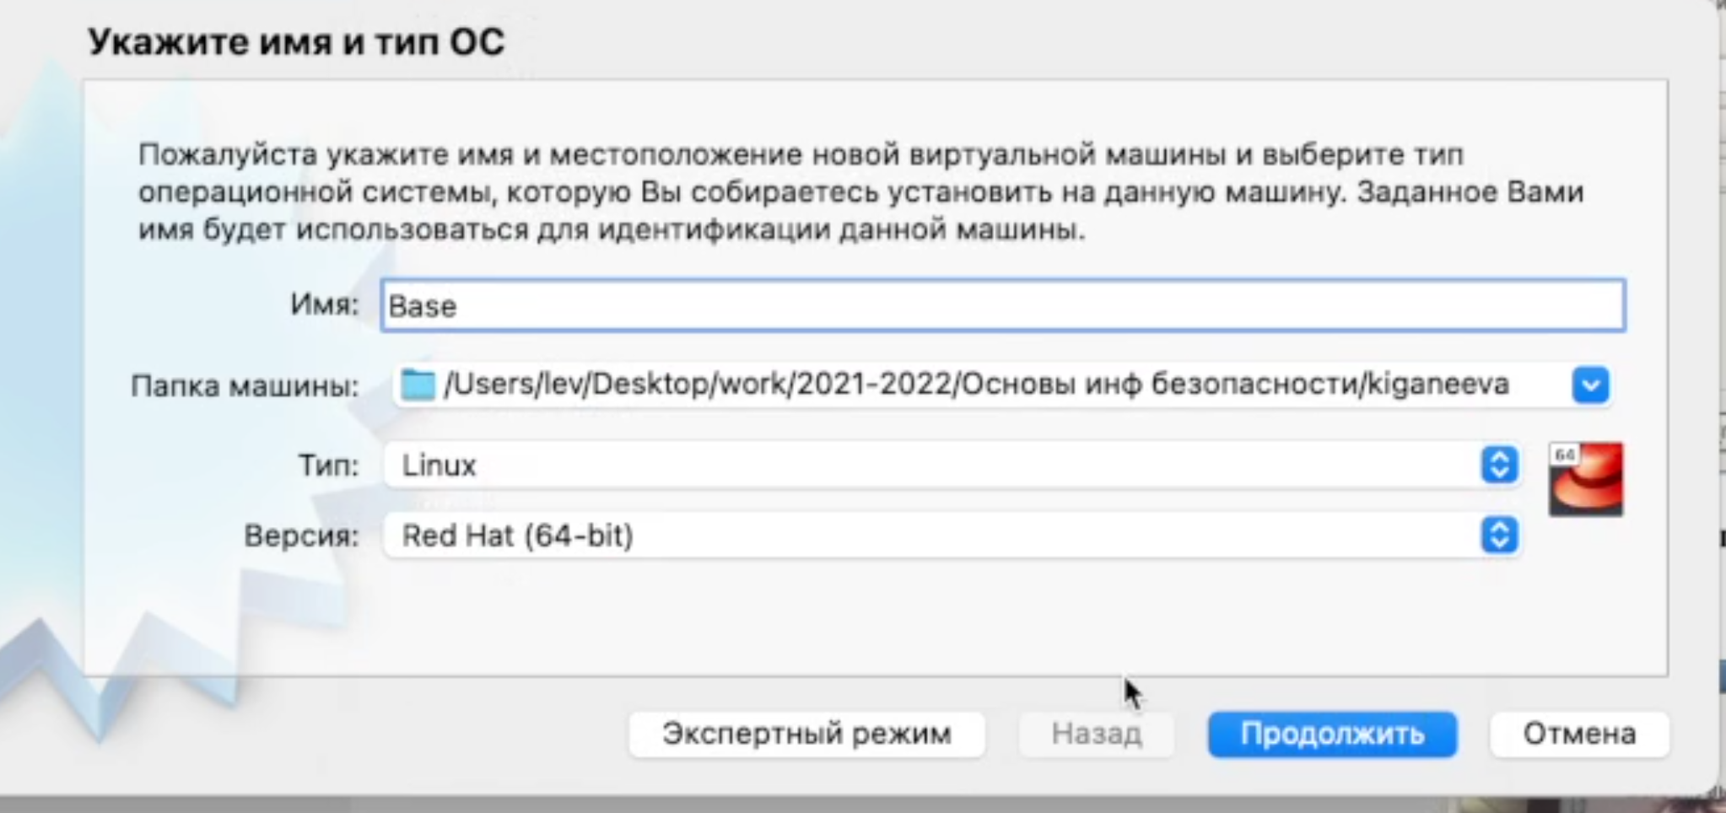
* Рис. 2: Создание новой виртуальной машины
* 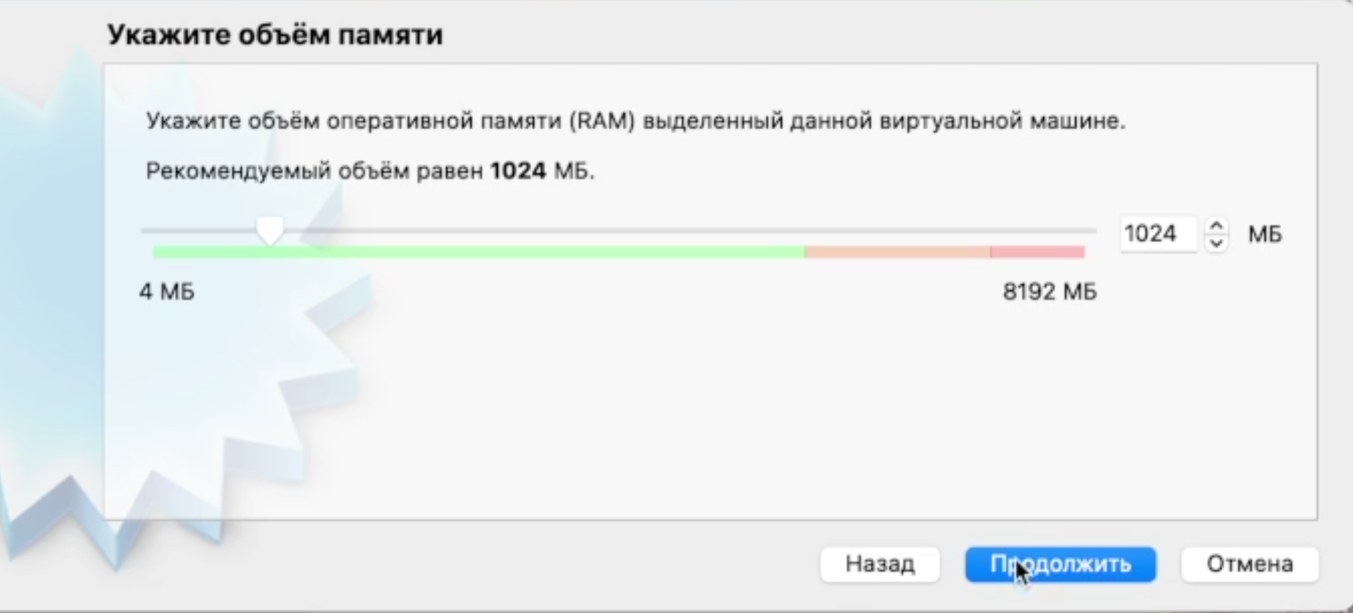
* Рис. 3: Основная память вирт. машины
* 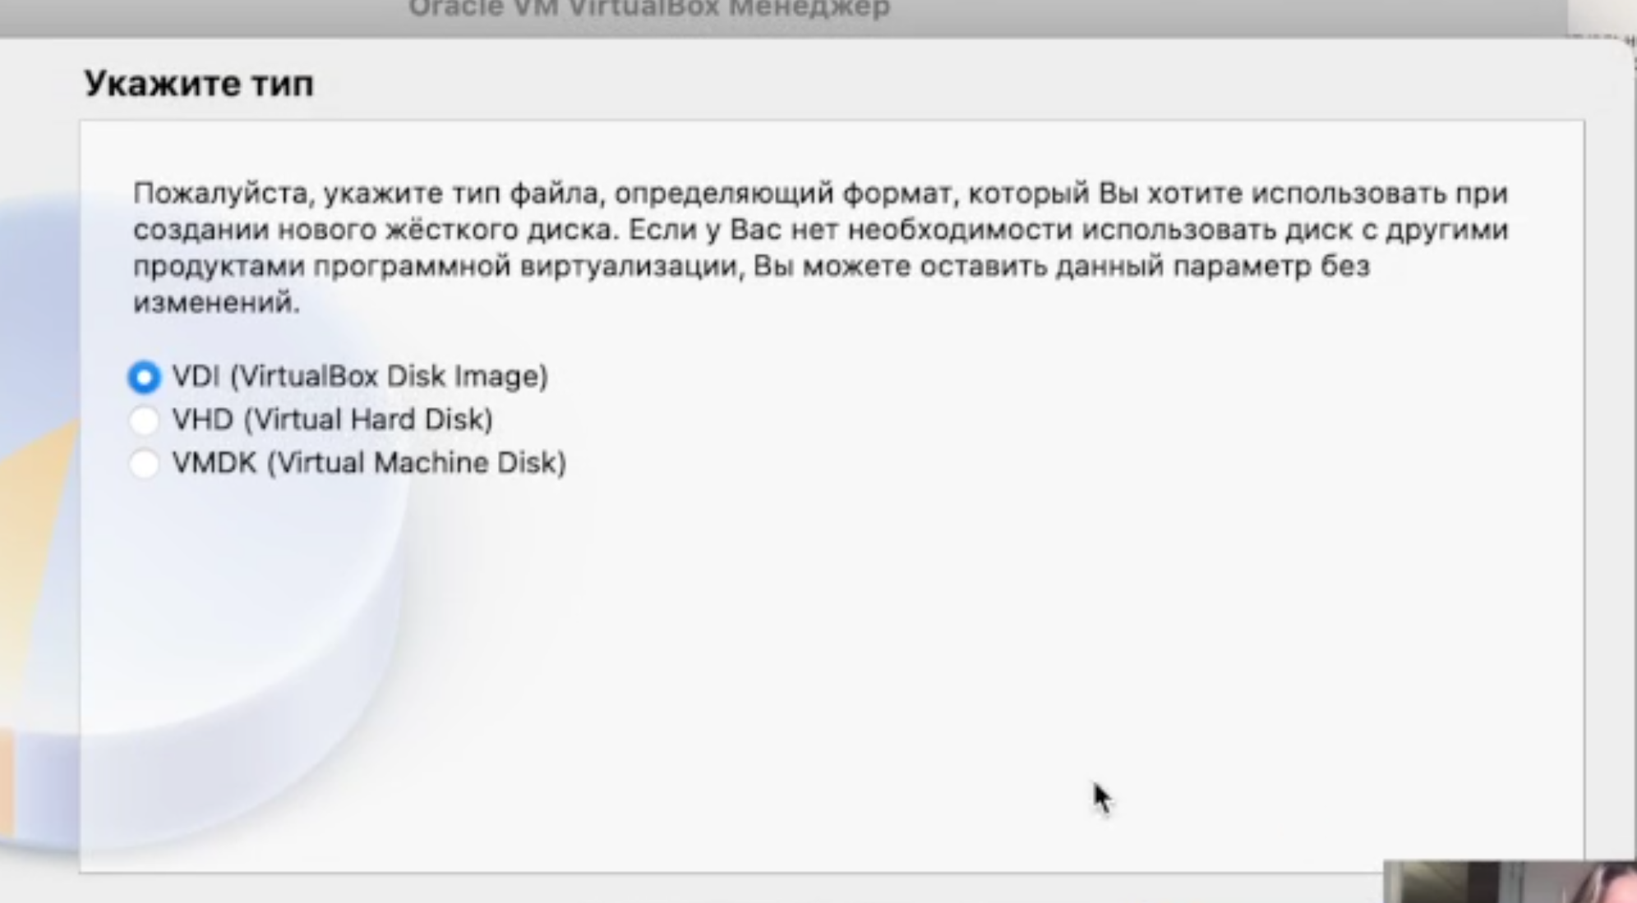
* Рис. 4: Динамический вирт. жёсткий диск
* 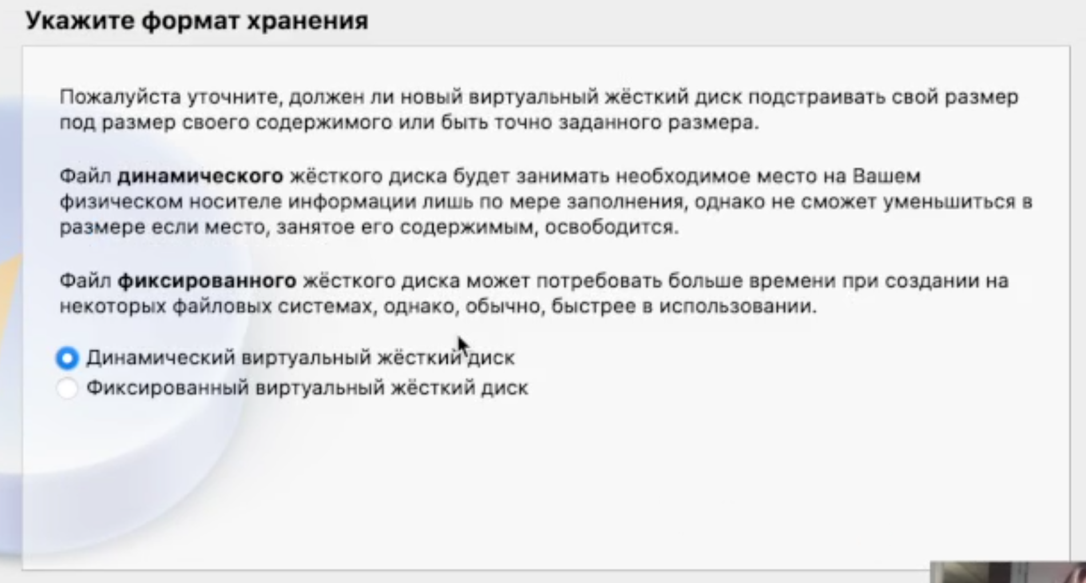
* Рис. 5: Тип VDI

1. Проверить, что папка для снимков виртуальной машины имеет путь users/lev/desktop/work/2021-2022/Основы инф. Безопасности/kiganeeva/base/snapshots (рис. 6)

* 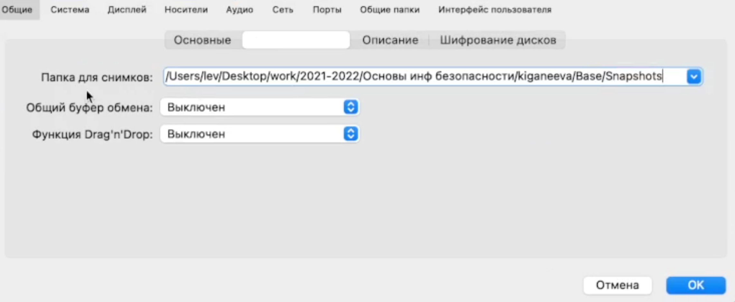
* Рис. 6: Проверка пути папки для снимков

1. Добавить новый привод оптических дисков и выбрать образ CentOS-7-x86_64-DVD-1810.iso (рис. 7)

* 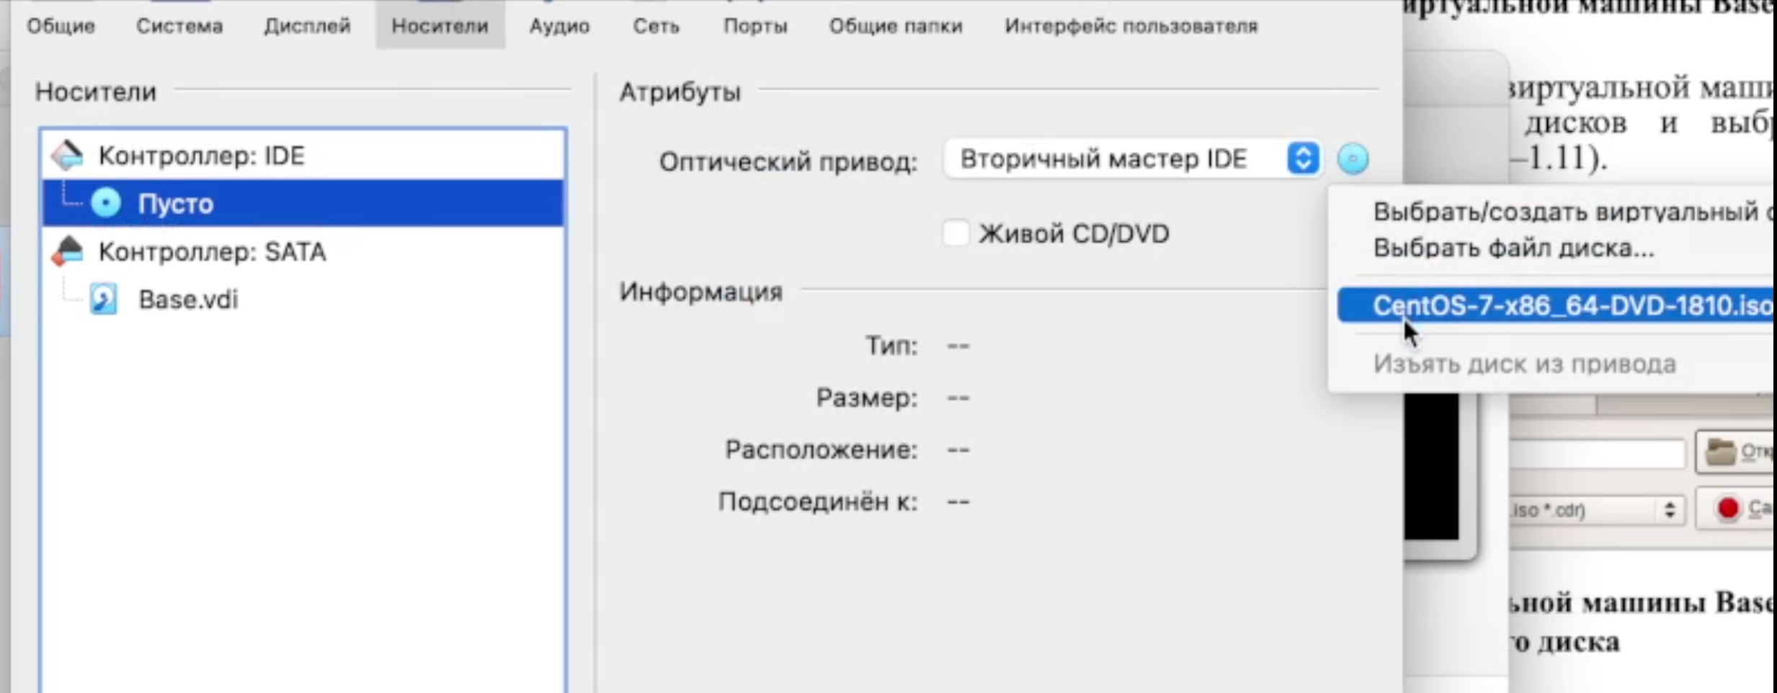
* Рис. 7: Добавление нового привода оптических дисков

1. Запустить виртуальную машину и выставить все настройки – русский язык для интерфейса и раскладки клавиатуры (рис. 8), дату и время (рис. 9), имя сети и т.д. (рис. 10)

* 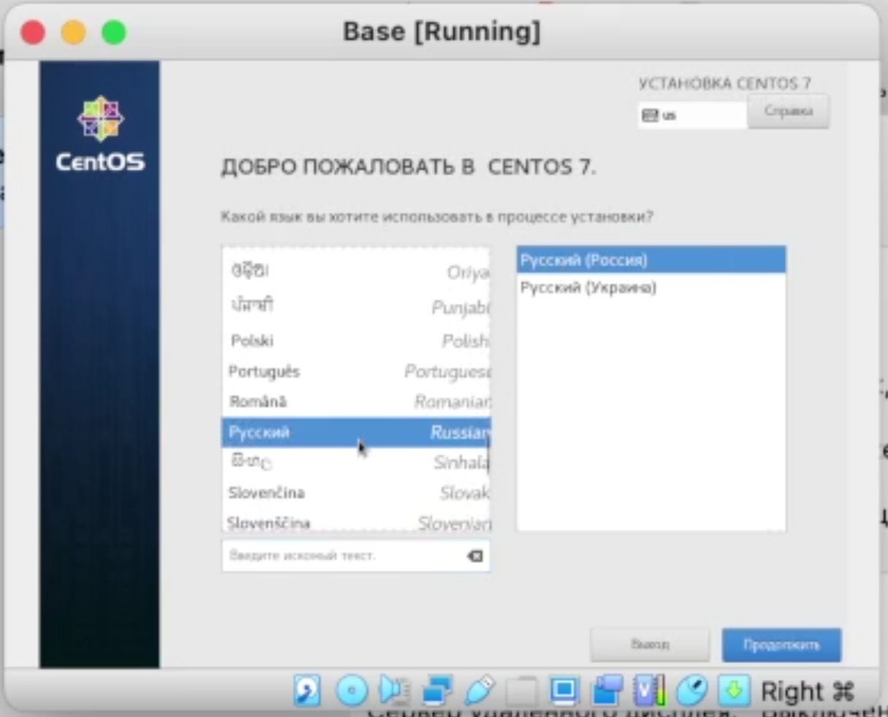
* Рис. 8: Выбор языка для интерфейса
* 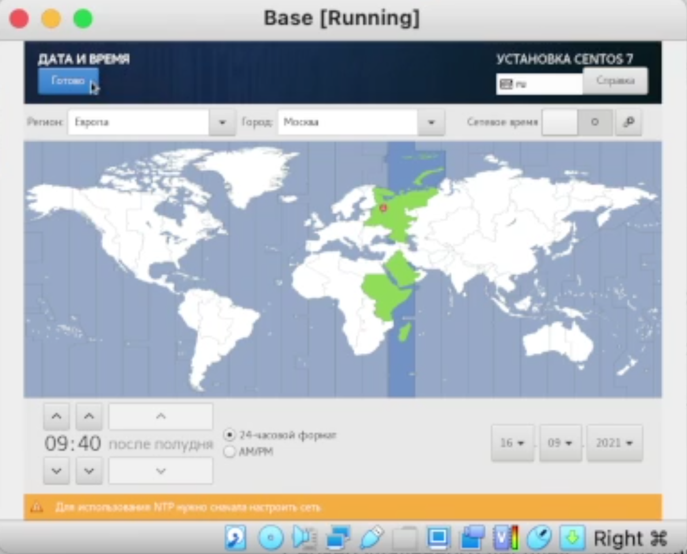
* Рис. 9: Выбор часового пояса
* 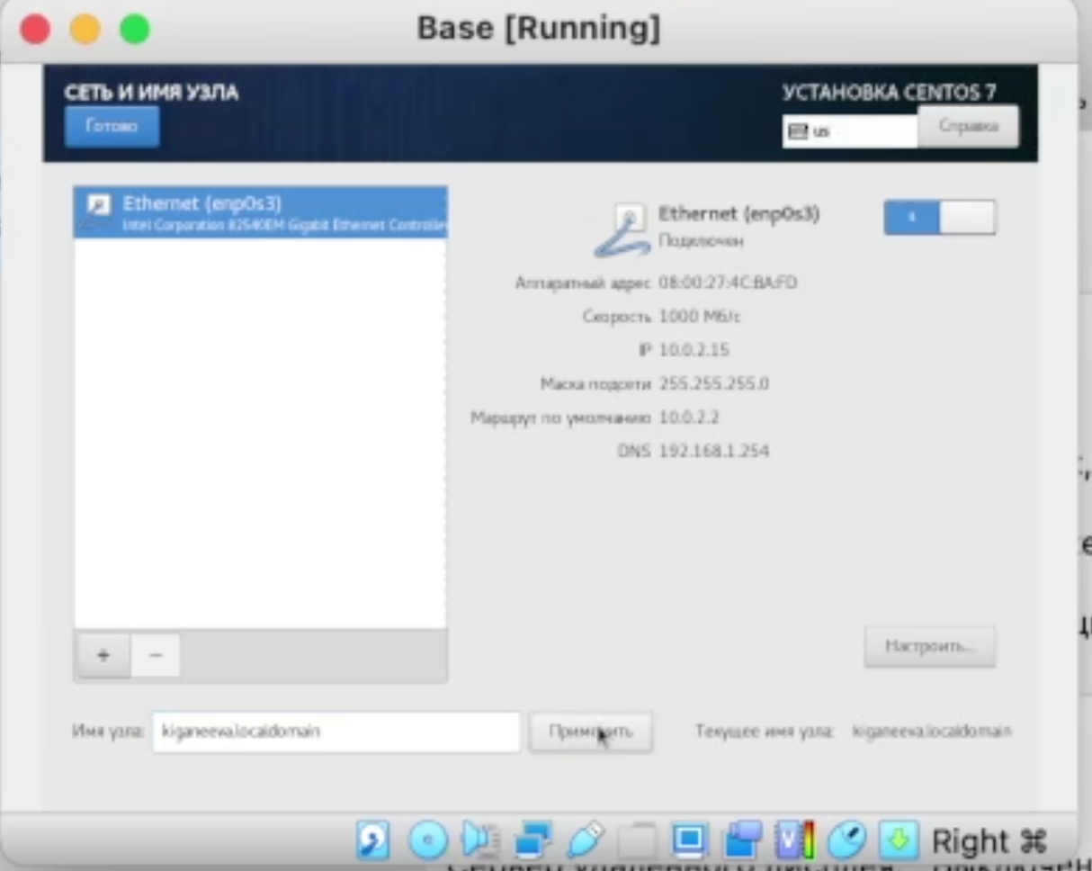
* Рис. 10: Задание имени сети

1. Установить пароль для root, создать нового пользователя (рис. 11) и завершить установку операционной системы

* 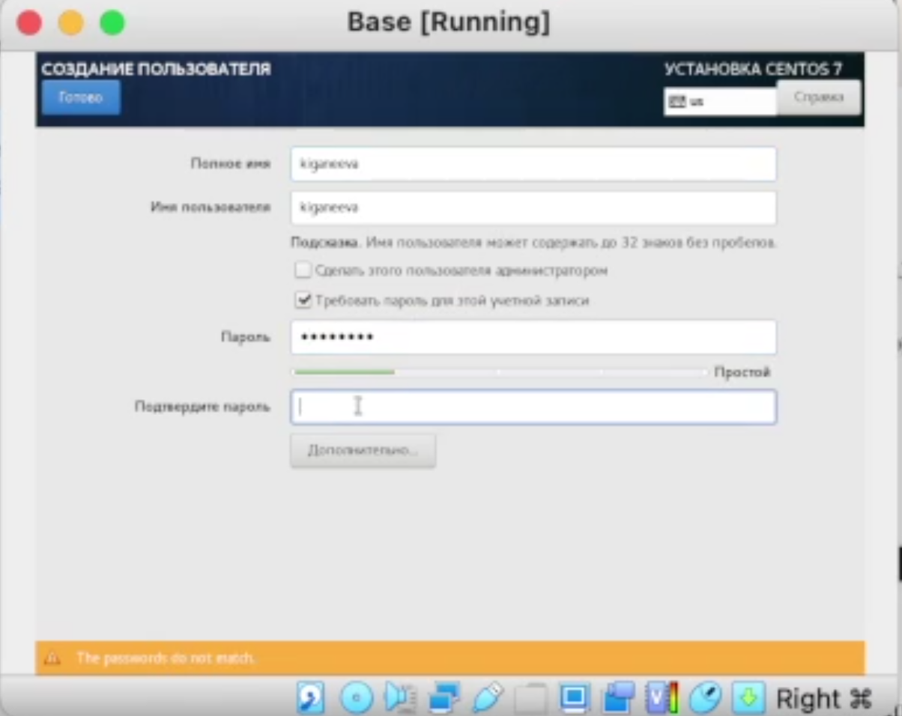
* Рис. 11: Создание нового пользователя

1. Подключиться к виртуальной машине с помощью созданной учетной записи (рис. 12)

* 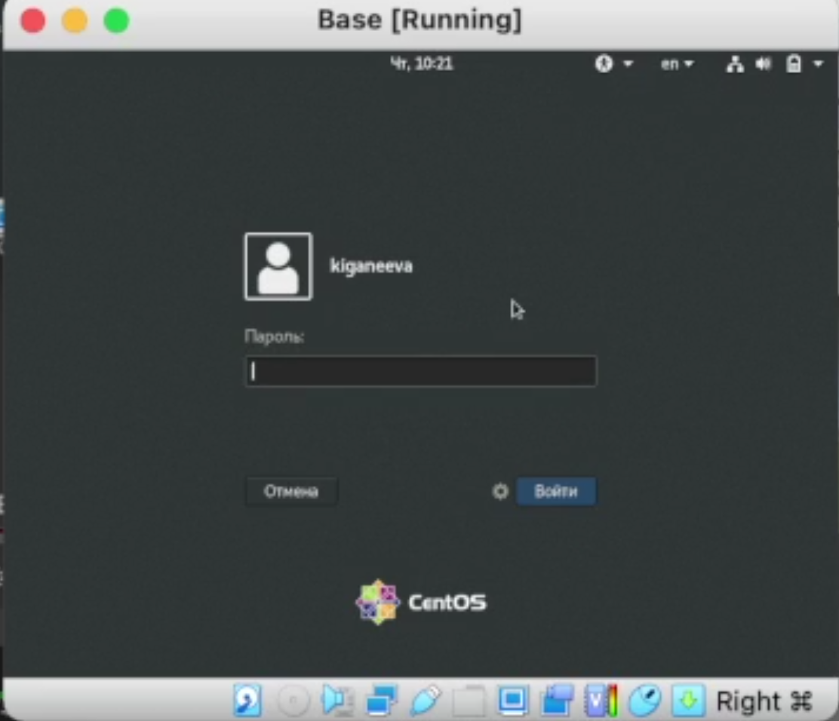
* Рис. 12: Подключение к виртуальной машине

1. Запустить терминал, перейти под учетную запись root, обновить системные файлы (рис. 13) и Завершить работу виртуальной машины

* 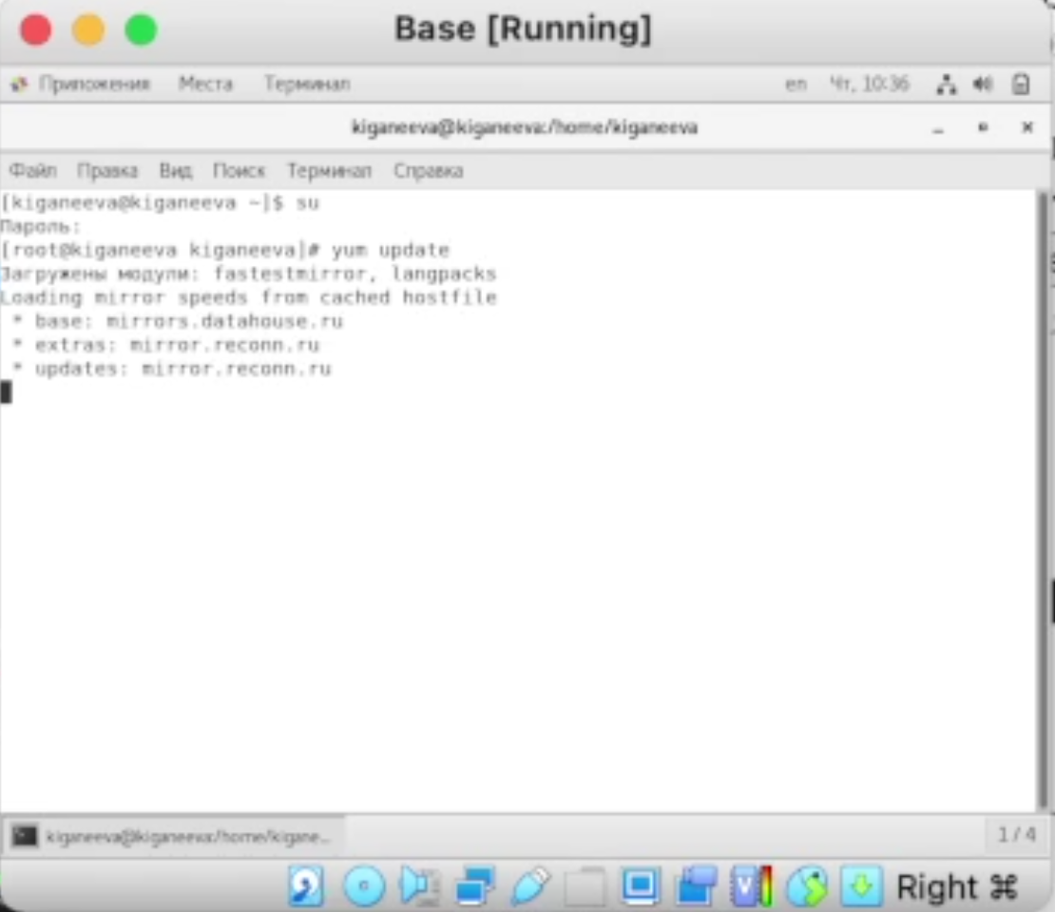
* Рис. 13: Работа в терминале

1. Создать машину Host 2 на основе виртуальной машины Base (рис. 14-15)

* 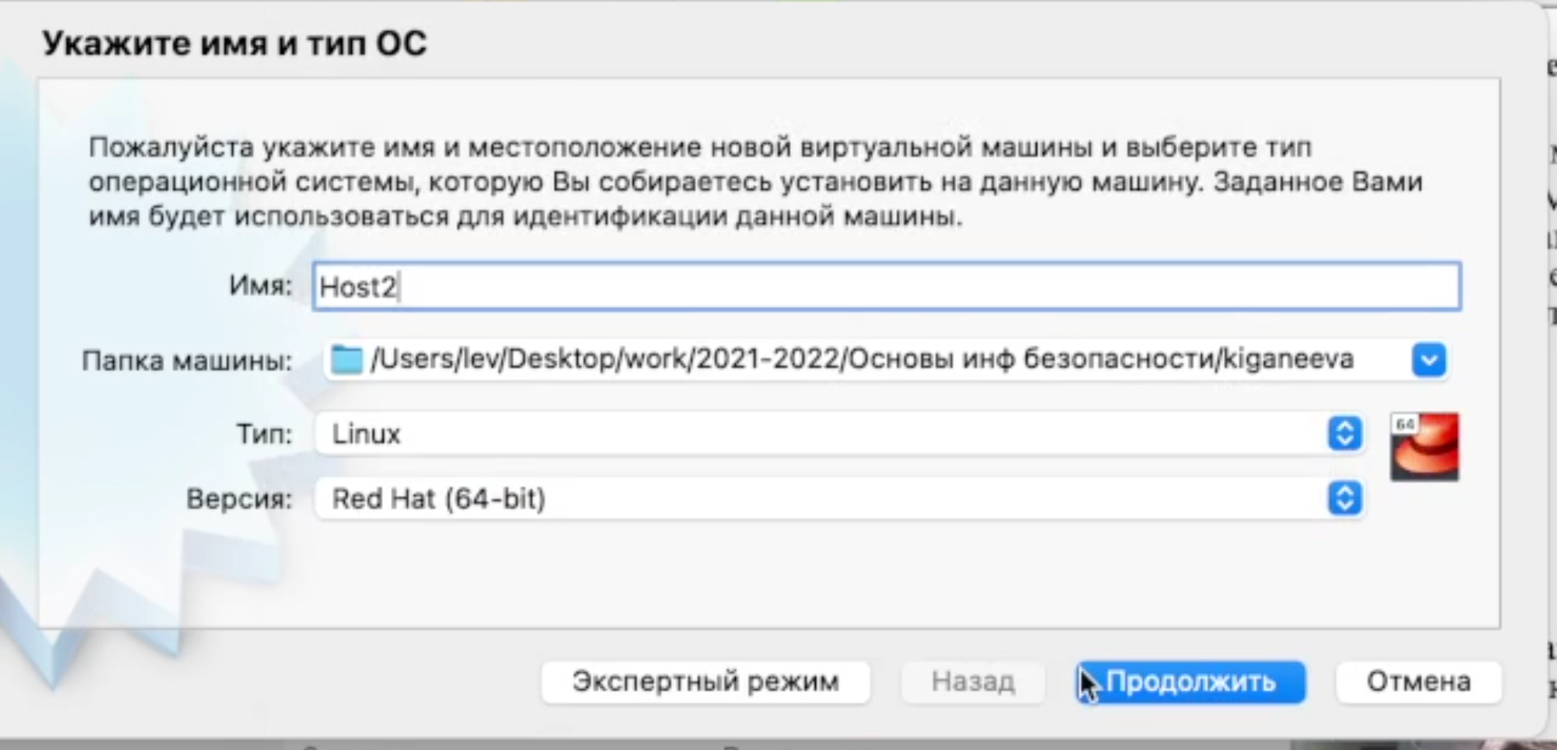 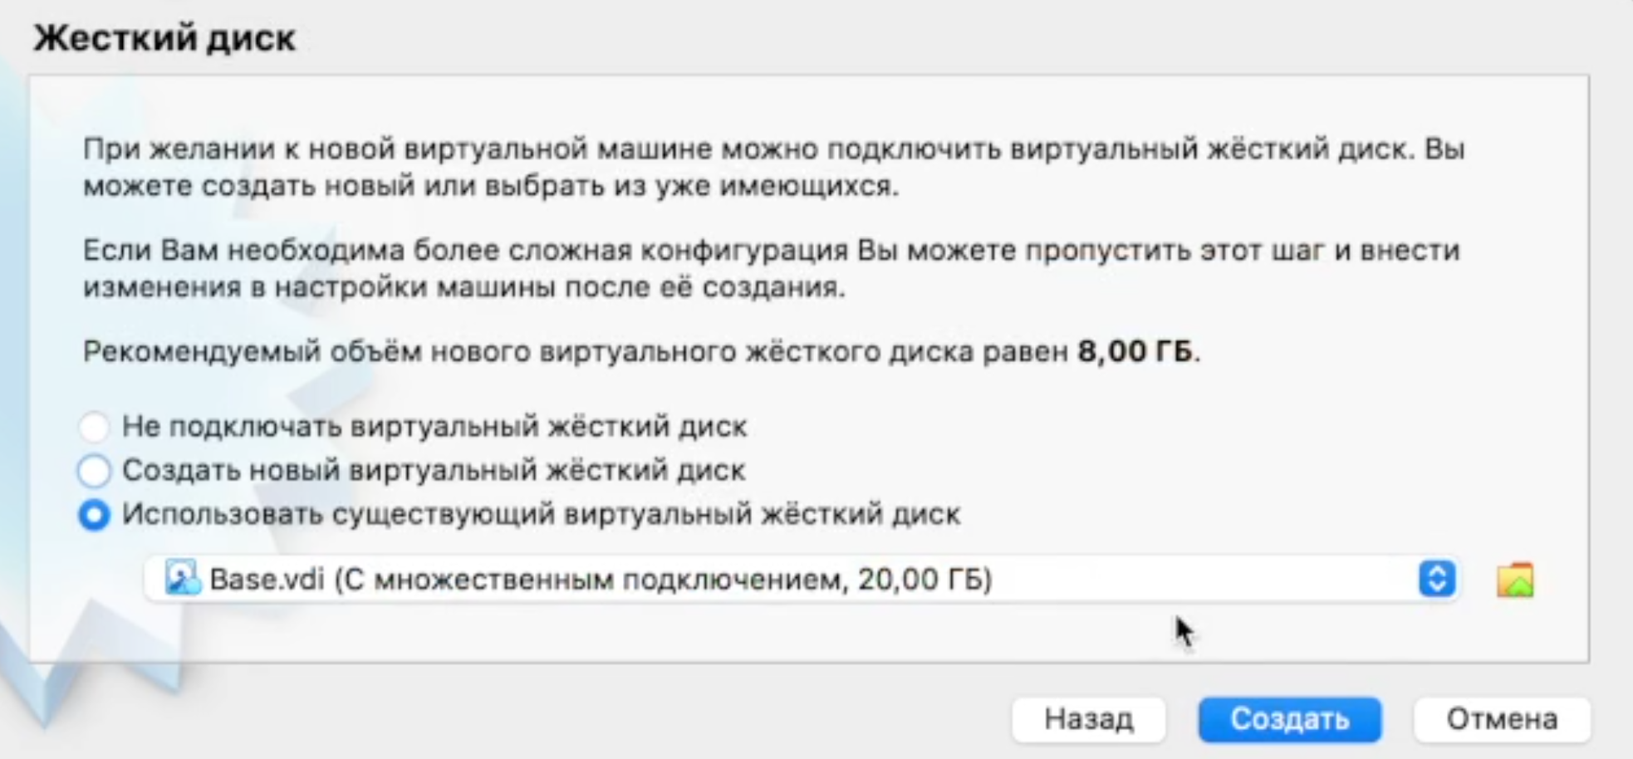

# Выводы

Я научилась устанавливать операционную систему на виртуальную машину и настраивать минимально необходимые для дальнейшей работы сервисы